# TEMA 6 Node.js

Características:

* No tiene restricciones de accesos a ficheros
* No tienes problemas de versiones del navegador (JS sí)

Instalación:

* LTS (Long Term Support), versiones que tienen soporte durante mucho más tiempo
* nvm (Node Version Manager)
* npm (Node Package Manager)
* REPL (Read Evaluate Print Loop), Entorno de Node.js en forma de consola
* Npx(Permite ejecutar código, instalado por defecto)

Ejemplo:

* Servidor -> index.js
* http es un módulo incluido en Node.js

JSON

Package.json

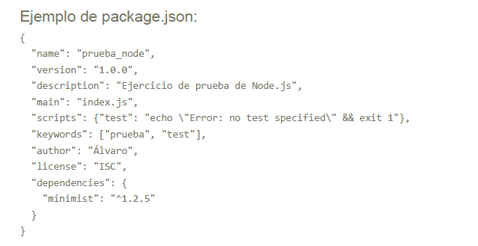

* Metadatos del proyecto
* Define los script ejecutables -> npm run unit

Package-lock.json

* Especifica la version exacta de cada dependencia
* Se genera y actualiza de forma autimática